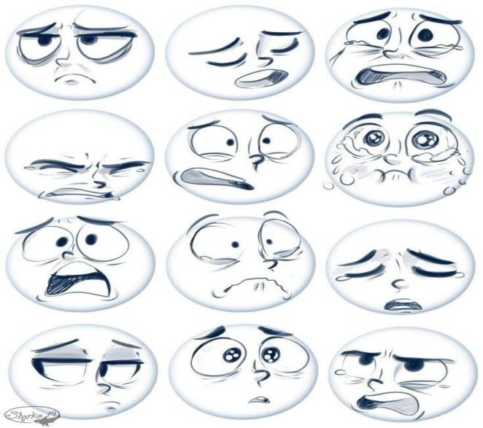 ЭМОЦИИ
В последнее время развитию эмоциональной сферы ребенка не всегда уделяется достаточное внимание в отличие от его интеллектуального развития, хотя эмоции воздействуют на все компоненты познания: на ощущения, восприятие, воображение, память и мышление. Многие ученые отмечали, что только согласованное функционирование аффекта и интеллекта, их единство может обеспечить успешное выполнение любых форм деятельности. Большинство детей с ограниченными возможностями здоровья имеют вторичные особенности эмоционально-личностной сферы. Замыкаясь на телевизорах, компьютерах, дети стали меньше общаться со взрослыми и сверстниками, а ведь общение в значительной степени обогащает чувственную сферу и наоборот. Поэтому работа, направленная на обогащение

эмоционального опыта очень важна и актуальна. Играя с детьми дома в несложные игры, родители могут создавать благоприятную психологическую атмосферу в семье. Кроме того можно, не прибегая к помощи профессионалов (в редких случаях) помочь своим детям узнать и освоить эмоции людей, осознать свои собственные переживания. С помощью несложных упражнений можно научить детей управлять своим эмоциональным состоянием, что является важнейшим условием формирования коммуникативных умений.

Игры для родителей и детей
Упражнение «Способы повышения настроения».
Обсудить с ребенком его эмоциональное состояние в данный момент. Если ребенок испытывает эмоциональный дискомфорт, вместе подумать и найти способ как можно повысить самому себе настроение. Постараться придумать как можно больше таких способов (улыбнуться себе в зеркало, попробовать рассмеяться, вспомнить о чем-нибудь хорошем, сделать доброе дело другому, нарисовать кому-либо картинку и т. д.).
Упражнение «Мимическая гимнастика».
Ребенок должен изобразить любое настроение по своему выбору, так, чтобы остальные смогли угадать его. Как усложнение можно изображать то настроение, которое попросит взрослый. Это упражнение развивает способность детей изображать эмоции (радость, удивление, гнев, страх) с помощью мимики, жестов и пантомимики.
Родителям следует помнить, что расширение и упорядочение эмоционального опыта детей происходит, когда они усвоят представления о
«несловесных» средствах выражения эмоций, т.е. что различные настроения выражаются в конкретных позах, жестах, мимике, движениях. Поэтому во время занятий взрослые должны использоваться игры и упражнения, которые направлены на развитие языка жестов, мимики и пантомимики, на понимание того, что кроме речевых, существуют и другие средства общения.
Игра «Было - стало».
Например, детям дается задание: «Постарайтесь изобразить, как и с каким настроением, вы проснулись, шли сегодня в детский сад, на занятие, прогулку и т. д., а затем покажите свое настроение в данный момент». Затем дети оценивают несловесные средства выражения эмоций, сравнивают удачные эмоциональные воплощения друг друга.
Игра «Волшебная палочка».
Взрослый с помощью «волшебной палочки» заставляет детей говорить, как говорили бы разные сказочные герои: грустно, весело, испуганно и т. д.
Игра «Без слов».
Передача различных эмоций с помощью гласных звуков. Помогая себе жестами, дети произносят: «о-о-о» - удивленно, «э-э-э» («у-у-у») - разочарованно, «а-а-а» - испуганно.
«Через стекло».
Детям предлагается сказать что-либо друг другу жестами, представив, что они отделены друг от друга стеклом, через которое не проникают звуки. Тему для разговора можно предложить. Например: «Ты забыл надеть шапку, а на

улице очень холодно» или «принеси мне стакан воды, я хочу пить», или ребенок сам придумывает свое сообщение.
Помните, что систематическое использование игр поможет в изучении и развитии эмоциональной сферы детей, будет способствовать изменению взгляда ребенка на мир и отношения к окружающим, осознанию и контролю своих эмоциональных состояний.

